**Благушина Нелли Николаевна**

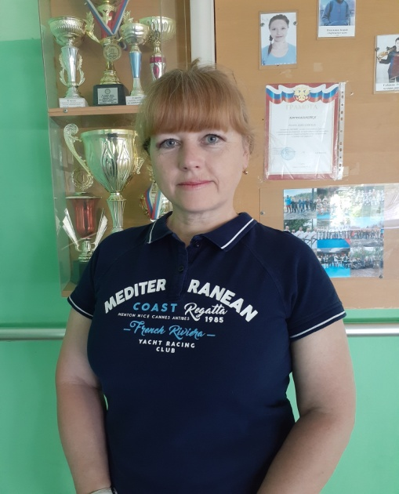**Должность**: учитель физической культуры, тренер-преподаватель.

Занятость: полная

График работы: полный день

Телефон: +7(953)7061923

E-mail: [nelli.b70@mail.ru](mailto:nelli.b70@mail.ru)

**ЛИЧНЫЕ ДАННЫЕ:**

Город: Москва

Дата рождения: 13.10.1970 (51 год)

Семейное положение: разведена

Гражданство: РФ

Образование: высшее. Тамбовский государственный педагогический институт (1993 г.)

Специальность: учитель физической культуры.

**ОПЫТ РАБОТЫ**

**1993 – 1997 гг – воспитатель по физическому воспитанию, я/ с «Заинька».**

**Обязанности и достижения:**

* преподавание занятий по физическому воспитанию;
* разработка сценариев и участие в мероприятиях.

**1997 г.- учитель физической культуры.**

**Обязанности и достижения:**

* преподавание физической культуры в начальной и старшей школе;
* владение методикой преподавания баскетбола, волейбола, лёгкой атлетики, гимнастики, лыжной подготовки;
* разработка рабочих программ по предмету «Физическая культура», создание тестовых заданий;
* подготовка победителей и призеров «Президентских состязаний» и «Президентских спортивных игр»;
* проведение спортивных занятий во внеурочное время;
* подготовка и проведение школьных и муниципальных спортивных мероприятий;
* ответственный за ВФСК «Готов к труду и обороне»;
* организация и проведение спортивно-оздоровительных занятий во внеурочное время (секция «Русская лапта», волейбол);
* владение компьютером, создание видеофильмов и слайд-шоу;
* участие в профессиональных конкурсах различного уровня.

**2005 -2014 гг. – тренер-преподаватель (совместитель) МАО ДО ДЮСШ № 4**

Обязанности и достижения:

* осуществлять   набор   в   спортивную   школу,  секцию,  группу спортивной и оздоровительной направленности детей и подростков,  желающих заниматься физической  культурой  и  спортом  и  не  имеющих  медицинских противопоказаний;
* планировать, организовывать индивидуальные и групповые занятия;
* организации спортивно-массовых мероприятий;
* проводить учебно-тренировочную и воспитательную работу ;
* участие во всероссийских, региональных и муниципальных соревнованиях;
* разработка сценариев и организация праздников;
* создание презентаций и видеороликов.

**С 2015 года – руководитель школьного спортивного клуба «Пехотка».**

* организация внеклассной спортивно-массовой работы в школе и микрорайоне «Пехотка» г. Тамбова;
* ведение документации, информационной страницы на сайте общеобразовательной организации;
* участие в конкурсах среди школьных спортивных клубов.

**С 2015 года – член жюри муниципального этапа Всероссийской олимпиады школьников по физической культуре.**

**-** участиев работе экспертных комиссий.

**СЕРТИФИКАТЫ, КУРСЫ:**

2012 г. - «Проектирование образовательного процесса в условиях реализации ФГОС».

2013 г. - «Современные технологии инклюзивного образования детей». «Блог учителя- новый инструмент для общения и обмена опытом».

2016г. – «Реализация курса «Физическая культура» в условиях становления современной модели образования».

2018 г. – «Методика современного преподавания физической культуры в системе общего и дополнительного образования».

2021 г. – Методические приемы моделирования современного урока в условиях цифровой образовательной среды.

Высшая квалификационная категория.

**ЗВАНИЯ И НАГРАДЫ**

Кандидат в мастера спорта по конькобежному спорту и шорт-треку.

Победитель городского конкурса Учитель года – 2016» в номинации «Учитель здоровья».

Призер Всероссийского Конкурса «Лучшие практики популяризации здорового образа жизни на территории Российской Федерации» 2021год,

Диплом 1 степени Национальной премии «Элита российского образования» в номинации «Лучший инновационный образовательный здоровьесберегающий проект – 2022».

**ДОПОЛНИТЕЛЬНАЯ ИНФОРМАЦИЯ:**

* Рекомендации: Разуваева Инна Сергеевна (МАОУ СОШ № 30, директор)

+7 (475)247-84-51.

* Иностранные языки: английский язык (базовый)
* Компьютерные навыки: продвинутый пользователь (печать, сканирование, копирование документов, интернет, электронная почта и т.д.)
* Водительские права категории В.
* Личные качества: стрессоустойчивость, грамотная речь, отсутствие вредных привычек, креативное мышление, нацеленность на результат, умение брать ответственность на себя, коммуникабельность.